Thứ Sáu ngày 14 tháng 2 năm 2025
Môn: Hoạt động trải nghiệm
Tiết 66 Thực hiện Bảo vệ cảnh quang địa phương

I. YÊU CẦU CẦN ĐẠT
1. Kiến thức, kĩ năng
- Thực hiện được kế hoạch bảo vệ cảnh quan địa phương.
2. Năng lực
Năng lực chung: Giao tiếp, hợp tác ; Tự chủ, tự học.
Năng lực riêng:Phát triển được kĩ năng hợp tác, làm việc nhóm.
3. Phẩm chất
- Bồi dưỡng phẩm chất nhân ái, trung thực, trách nhiệm.
II. ĐỒ DÙNG DẠY HỌC
a. Đối với GV
- Giáo án.
b. Đối với HS:
- SGK.
III. CÁC HOẠT ĐỘNG DẠY HỌC

TG | HOẠT ĐỘNG CỦA GIÁO VIÊN | HOẠT ĐỘNG CỦA HỌC SINH
I. HOẠT ĐỘNG KHỞI ĐỘNG
a. Mục tiêu: GV ổn đinh lớpvà hướng HS vào chuẩn bị tiết sinh hoạt lớp.
b. Cách tiến hành: GV điều hành lớp và nêu hoạt động Thực hiện bảo vệ cảnh quan địa phương.
II. HOẠT ĐỘNG HÌNH THÀNH KIẾN THỨC
a. Mục tiêu: Thực hiện được kế hoạch bảo vệ cảnh quan địa phương.
b.Cách tiến hành:
(1) Làm việc nhóm:
(1) Chuẩn bị:
HS chuẩn bị những dụng cụ lao động cần thiết như găng tay, khẩu trang, chổi, dụng cụ hót rác,…theo kế hoạch đã phân công.
(2) GV tổ chức cho HS thực hiện kế hoạch bảo vệ cảnh quan địa phương:
- GV yêu cầu các nhóm kiểm tra lại việc chuẩn bị dụng cụ lao động và nhắc nhở nhau thực hiện theo đúng nhiệm vụ đã được phân công.
- GV yêu cầu các nhóm cùng thực hiện theo bản kế hoạch.
- GV quan sát, theo dõi, hỗ trợ các nhóm trong quá trình thực hiện công việc.
- Sau khi kết thúc hoạt động, GV nhắc nhở HS thu dọn đồ dùng gọn gàng và làm sạch dụng cụ lao động.
- GV tổ chức cho các nhóm chia sẻ về kế hoạch đạt được.
- GV tổng kết và khen ngợi, biểu dương các cá nhân, các nhóm tích cực tham gia hoạt động. 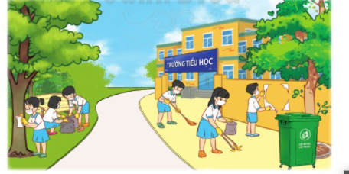
III. HOẠT ĐỘNG CỦNG CỐ, NỐI TIẾP
- Nhận xét tiết học
-Về nhà chuẩn bị bài mới
-Tuyên dương HS

IV. ĐIỀU CHỈNH SAU BÀI DẠY
……………………………………………………………………………………………………………………………………………………………………………………..

